Применение Эфирных Масел Для Профилактики и Лечения Гриппа и ОРЗ
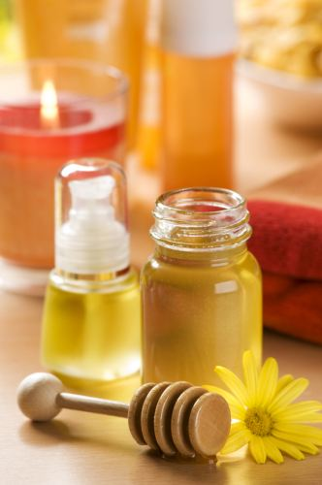Как защитить себя и свою семью в период эпидемии гриппа? Над этим вопросом сейчас задумывается каждый. К сожалению, в аптеках лекарства для профилактики гриппа в дефиците, к тому же они достаточно дороги и имеют ряд противопоказаний.
Но не стоит впадать в отчаяние, есть надёжный способ защиты — это применение эфирных масел для профилактики и лечения гриппа и ОРЗ. Эфирные масла можно купить в любой аптеке, они относительно не дороги и при правильном применении не имеют побочных эффектов.
Какие эфирные масла целесообразно использовать для профилактики и лечения гриппа и ОРЗ? В первую очередь, это масла, которые обладают противовирусной активностью: масло чайного дерева, эквалипта, лимона, бергамота, розмарина, мяты перечной, корицы, гвоздики, имбиря. Масло чайного дерева и лимона, ко всему прочему, укрепляет иммунитет, поэтому эти масла являются особенно ценными для профилактики гриппа и ОРЗ.
Эфирные масла с противовирусной активностью можно использовать для дезинфекции помещений.
Способы дезинфекции при гриппе и ОРЗ:
- приготовить смесь: для дезинфекции площади 5 кв. метров нужно на 1-2 капли масла, разведённых в 1 чайной ложке спирта взять 100 г. воды, хорошо взболтать и распылить полученную смесь с помощью пульверизатора;
- с помощью аромалампы: добавьте 2 капли масла в лампу на каждые 5 кв. метров площади;
- при влажной уборке добавить несколько капель масла в ведро воды.
Также можно применять эфирные масла при первых признаках болезни:
- при головной боли вам помогут розмарин, мята перечная, эквалипт;
- при насморке — лимон, эквалипт, бергамот, розмарин, имбирь, чайное дерево;
- при боли в горле – чайное дерево, лимон;
- при кашле – эквалипт, чайное дерево.
Способы применения эфирных масел для профилактики и лечения гриппа и ОРЗ:
- ингаляции
- массаж, растирания
- ванны
- полоскания
Ингаляции бывают сухие и влажные. Самый простой вид ингаляции – сухая ингаляция. Капните несколько капель масла в аромакулон или на носовой платок и возьмите его с собой при выходе из дома. Положите кулон или платок рядом с собой перед сном. Ещё один способ сухой ингаляции: нанесите 1-2 капли на ладони, разотрите их и подносите к носу при вдохе. Влажные ингаляции: в 1 литр кипятка добавьте 2 капли эфирного масла, укройте полотенцем голову и вдыхайте пар. Для профилактики целесообразно использовать сухие ингаляции, для лечения – влажные.
Массаж, растирания. Смазывайте несколько раз в день переднюю часть шеи и крылья носа эфирным маслом. Для взрослых можно использовать чистое эфирное масло, для детей лучше использовать смесь из эфирного и базового (любого растительного) масла: на 1 чайную ложку базового масла – 2 капли эфирного масла.
Ванны: общие ванны — 5-7 капель на ванну; при ручных или ножных ваннах дозировку можно увеличить до 10-12 капель. Так как масло не растворяется в воде, его рекомендуется предварительно растворить в кефире или сметане. Не рекомендуется принимать ванны с эфирным маслом гвоздики, бергамота, корицы.
Полоскания: 1-2 капли на стакан воды. Количество капель в рецептах указано примерное. Точное количество капель указано в инструкции по применению данного эфирного масла.
Применяя эфирные масла для профилактики и лечения гриппа и ОРЗ, вы забудете о болезнях во время осенне-зимнего периода. Будьте здоровы!

